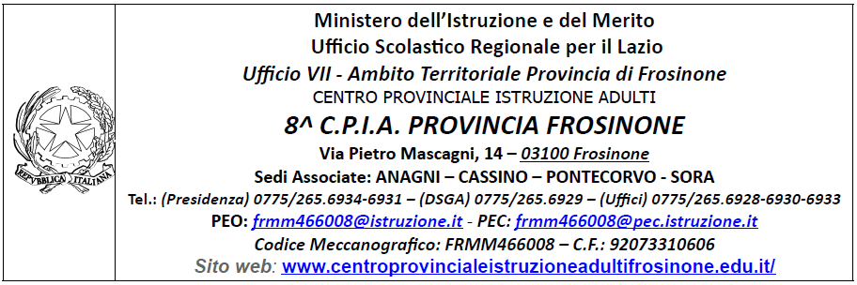

Al Dirigente Scolastico
ALLEGATO B ESPERTO
Codice progetto: ESO4.5.A2.B-FSEPN-LA-2026-206
CUP: H44D26001760007
Titolo: FORMAZIONE PERSONALE DOCENTE

DICHIARAZIONI AGGIUNTIVE
Il/la sottoscritto/a, AI SENSI DEGLI ART. 46 E 47 DEL DPR 28.12.2000 N. 445, CONSAPEVOLE DELLA RESPONSABILITA' PENALE CUI PUO’ ANDARE INCONTRO IN CASO DI AFFERMAZIONI MENDACI AI SENSI DELL'ART. 76 DEL MEDESIMO DPR 445/2000 DICHIARA DI AVERE LA NECESSARIA CONOSCENZA DELLA PIATTAFORMA DEDICATA E DI QUANT’ALTRO OCCORRENTE PER SVOLGERE CON CORRETTEZZA TEMPESTIVITA’ ED EFFICACIA I COMPITI INERENTI ALLA FIGURA PROFESSIONALE PER LA QUALE SI PARTECIPA, OVVERO DI ACQUISIRLA NEI TEMPI PREVISTI DALL’INCARICO.
Data___________________
Firma____________________________________________
Il/la sottoscritto/a, ai sensi della legge 196/03 e alle successive modifiche e integrazioni GDPR 679/2016, autorizza l’istituto 8^ Cpia Provincia di Frosinone al trattamento dei dati contenuti nella presente autocertificazione esclusivamente nell’ambito e per i fini istituzionali della Pubblica Amministrazione.
Data___________________
Firma____________________________________________

GRIGLIA DI VALUTAZIONE ESPERTO

CRITERIO DI VALUTAZIONE | MODALITÀ DI VALUTAZIONE | n. riferimento del curriculum | punteggio da compilare a cura del candidato | PUNTEGGIO  DA ASSEGNARE
Laurea vecchio ordinamento / magistrale attinente allo specifico settore  UN SOLO TITOLO | • da 110 e lode a 100 → 15 punti  • minore/uguale 99 →10 punti |  |  | max 15 p.  ------------------------
Laurea triennale attinente allo specifico settore (in alternativa alla Laurea Magistrale)  UN SOLO TITOLO | • da 110 e lode a 100 → 8 punti  • minore/uguale 99 → 5 punti |  |  | max 8 p.  ------------------------
Master/Dottorati/Corsi di specializzazione nello specifico settore  UN SOLO TITOLO | • Dottorato→ 10 punti  • Master II liv / Scuola di spec. biennale → 8 punti  • Corso di perfezionamento→ 2 punti  • Master I liv. → 2 punti |  |  | max 10 p.  ------------------------
Abilitazioni professionali, Iscrizioni all’albo, Certificazioni riconosciute, Pubblicazioni - inerenti lo specifico settore | • Abilitazione → 4 punti  • Certificazione → 4 punti  • Iscrizioni all’albo → 4 punti  • Pubblicazioni inerenti il settore → 2 punti (max 8 punti) |  |  | max 20 p.  ------------------------
Esperienza professionale maturata in settori attinenti all’ambito e allo specifico settore | • Docenza universitaria → 5 punti per ogni incarico di docenza (max 10 punti)  • Incarico-Esperienza professionale documentata con specifiche competenze del settore di durata annuale → 5 punti per singolo incarico/esperienza (max. 10 punti) |  |  | max. 20 p.  ------------------------
Attività di formatore/relatore in corsi di formazione destinati a docenti. | 4 punti per ogni corso  (max n. 3 corsi) |  |  | max. 12 p.  ------------------------
Precedenti incarichi di Esperto in progetti europei (PON, FSE+, PNRR, PRILS). | 3 punti per ogni incarico  (max n. 3 incarichi) |  |  | max. 9 p.  ------------------------
Corsi di formazione organizzati da M.I.M., USR, Scuole, Enti accreditati, sulle tematiche in oggetto | 2 punti per ogni corso (max 3 titoli) |  |  | max. 6 p.  ------------------------

Data ________________________ Firma __________________

